台州市政府采购招标文件
TZCG-2021-GK007号

采购项目： 工作服项目

采购人：台州市人民政府行政服务中心、
台州市不动产登记服务中心、
台州市公共资源交易中心

台州市政府采购中心
2021年6月25日

目 录

- 公开招标采购公告
- 投标人须知
- 评标办法及评分标准
- 公开招标需求
- 政府采购合同主要条款指引
- 电子投标文件格式附件

- 公开招标采购公告

项目概况
台州市人民政府行政服务中心、台州市不动产登记服务中心、台州市公共资源交易中心的工作服招标项目的潜在投标人应在“浙江省政府采购网”（http:// www.zjzfcg.gov.cn）和“台州市公共资源交易中心”（ http://www.tzztb.com）获取招标文件，并于2021年7 月16 日 9点00分（北京时间）前递交电子投标文件。

项目基本情况

项目编号：TZCG-2021-GK007号
项目名称：台州市人民政府行政服务中心、台州市不动产登记服务中心、台州市公共资源交易中心工作服项目
采购需求：
标段号 | 项目  名称 | 简要技术要求服务要求等 | 数量 | 单位 | 预算（万元） | 交货期（合同签订后几天内） | 交货地点
1 | 工作服项目 | 详见技术需求 | 180 | 套 | 19.8 | 合同签订后40 天内完成 | 台州市人民政府行政服务中心
 |  |  | 143 |  | 15.73 |  | 台州市不动产登记服务中心
 |  |  | 54 |  | 5.94 |  | 台州市公共资源交易中心
本次采购产品为非进口产品。

申请人的资格要求：
（一）符合《中华人民共和国政府采购法》第二十二条规定的投标人资格条件。
（二）本项目供应商特定条件：
1、具有集服装设计、生产、销售一体化的服装生产企业；
2、具有ISO9000质量体系认证（或以上）证书（原件上传）。
3、本项目不接受联合体投标。

三、获取招标文件
时间：2021年6 月25 日至2021年 7月2 日
方式：投标人在浙江政府采购云平台（http://www.zcygov.cn）进行网上报名后可免费下载。提示：采购机构将拒绝非报名供应商的电子投标文件。

四、提交投标文件截止时间、开标时间和地点
2021年7 月16 日9点00分（北京时间）
本项目只接受电子投标文件，具体操作要求见前附表。请在开标当日09:00至09:30完成电子投标文件解密。

五、公告期限
自本公告发布之日起5个工作日。

六、其他补充事宜
1、供应商认为采购文件使自己的权益受到损害的，可以自收到采购文件之日（获取截止日之后收到采购文件的，以获取截止日为准）起7个工作日内且应当在采购投标截止时间之前，以书面形式一次性向采购人和集中采构机构提出同一环节的质疑。否则，被质疑人可不予接受。质疑供应商对采购人、集中采构机构的答复不满意或者采购人、集中采构机构未在规定的时间内作出答复的，可以在答复期满后十五个工作日内向同级政府采购监督管理部门投诉。
2、根据《浙江省政府采购供应商注册及诚信管理暂行办法》浙财采监【2009】28号文件，请各投标供应商及时办理浙江政府采购网“政府采购供应商注册”手续。
3、参与政府采购项目的注册供应商，需登录浙江省政府采购网（http://www.zjzfcg.gov.cn）进行网上报名；尚未注册的供应商应当先在浙江政府采购网上申请注册，注册后再进行网上报名。

七、对本次招标提出询问，请按以下方式联系。
1.采购人（受理采购文件相关质疑及答复）
名 称：台州市人民政府行政服务中心、台州市不动产登记服务中心、
台州市公共资源交易中心
地址：台州市人民政府行政服务中心、台州市不动产登记服务中心、
台州市公共资源交易中心
联系人：尹老师
联系电话：88833202、15157266289
2.集中采购机构
名 称：台州市政府采购中心
地 址：台州市公共资源交易中心
项目联系人：陈女士
联系电话：0576-88685056
窗口联系人：候女士（受理供应商注册、中标结果相关质疑及答复）
联系电话：0576-88685121
台州市政府采购中心
2021年 6 月25 日

- 投标人须知
前附表
序号 | 项 目 | 内 容
1 | 供应商特定  资格要求 | 符合招标公告资格要求的供应商
2 | 答疑会或  现场踏勘 | 无
3 | 电子投标要求 | 投标人须按照采购文件和电子交易平台的要求编制并加密电子投标文件。截止时间：北京时间2021年7 月16 日09:00  投标人应当在投标截止时间前完成电子投标文件的传输递交，并可以补充、修改或者撤回电子投标文件。补充或者修改电子投标文件的，应当先行撤回原文件，补充、修改后重新传输递交。投标截止时间前未完成传输的，视为撤回电子投标文件。逾期上传的电子投标文件恕不接受。  温馨提醒：供应商应提前上传，以便在上传时遇到技术问题，有充足的时间请教平台的技术人员。平台技术人员联系人：徐女士；联系电话：0576-88685161
4 | 电子投标文件解密要求 | 电子投标文件在线解密时间：北京时间2021年7 月16日09:00至09:30；投标人应当按规定及时解密，若因技术原因导致电子投标文件未能及时解密的，应联系我中心技术人员（徐工：18806862938）在监管人员监督下远程协助其完成解密，仍无法完成解密的，应按规定及时递交备份电子投标文件，否则，视同放弃投标。
5 | 备份电子投标  文件制作要求 | 备份电子投标文件是通过“政采云”平台电子投标工具制作电子投标文件产生的备份文件，请投标人自行妥善保管。
6 | 备份电子投标文件使用、递交有关规定 | 1.使用前提：投标人自行在线解密操作失败无法按时寻求技术人员帮助解密，或者投标人寻求技术人员帮助仍无法按时完成解密；  2.递交截止时间：7月16日09:50；  3.投递邮箱：开标当日钉钉直播群公布的指定邮箱；  4.未按上述要求递交备份电子投标文件或所提供的的备份电子投标文件不符合要求的视同放弃投标。
7 | 样品及小样  递交要求 | 截止时间：北京时间2021年7 月16 日10：00之前接收样品及小样（以上为最晚接收时间，供应商应提前留足时间，逾期或不符合规定的样品及小样恕不接受。）  递交地点：台州市市府大道777号台州市公共资源交易中心(电信大楼南面)三楼保安值班岗（采用邮寄或其他方式送达）  接收人：叶女士  递交样品封装要求：密封包装，包装（内或外）封口应由投标授权人用记号笔签字，并加盖单位公章，外包装上需写明编号、项目名称、标段号及投标公司全称。
8 | 投标有效期 | 投标有效期为开标后90天，投标有效期从提交电子投标文件的截止之日起算。
9 | 不见面开标直播 | 本项目开评标环节实行全流程电子化，采取不见面钉钉直播开标，投标人可自行下载“钉钉”软件观看。（钉钉直播群号为：34010368，投标人只能于开标当天8：45以后搜索到群号，并申请进群。所有供应商均应当准时在线参加。如未参加，造成无法投标或投标失败等后果由供应商自行承担。
10 | 投标与开标注意事项 | 1.本项目实行电子采购，采用电子投标文件。若供应商参与投标，自行承担投标一切费用。  2.标前准备：各供应商在开标前确保成为浙江省政府采购网正式注册供应商，并完成CA数字证书办理。（办理流程详见本招标公告附件：“政采云CA签章申领操作流程.pdf”）。因未注册入库、未办理CA数字证书等原因造成无法投标或投标失败等后果由供应商自行承担。  3.电子投标文件制作：  3.1应按照本项目招标文件和政采云平台的要求编制、加密并递交电子投标文件。供应商在使用系统进行投标的过程中遇到涉及平台使用的任何问题，可致电政采云平台技术支持热线咨询，联系方式：400-881-7190。  3.2投标人通过“政采云”平台电子投标工具制作电子投标文件，电子投标工具请供应商自行前往浙江省政府采购网下载并安装，（下载网址：http://www.zjzfcg.gov.cn/bidClientTemplate/2019-09-24/12975.html），电子投标文件制作具体流程详见本招标公告附件：“政采云供应商项目采购-电子招投标操作指南.pdf”。
11 | 投标人信用信息查询渠道及截止时点、信用信息查询记录和证据留存的具体方式、信用信息的使用规则 | 1、查询渠道：信用中国（网址：http://www.creditchina.gov.cn）、中国政府采购网(网址：http://www.ccgp.gov.cn）、国家企业信用信息公示系统（http://www.gsxt.gov.cn/index.html）等。  2、截止时点：评审结束前。  3、信用信息查询记录和证据留存的具体方式：由采购组织机构在规定查询时间内打印信用信息查询记录并归入项目档案。  4、使用规则：对列入失信被执行人、重大税收违法案件当事人名单、政府采购严重违法失信行为记录名单及其他不符合《中华人民共和国政府采购法》第二十二条规定条件的供应商，将被拒绝其参与政府采购活动。
12 | 小微企业查询 | 核查渠道：http://xwqy.gsxt.gov.cn/
13 | 投标保证金 | 零元
14 | 履约保证金 | 中标后签订合同前5个工作日内，中标人需支付合同金额的5%作为履约保证金，履约保证金在质保期（验收无误起算1年）满后15个工作日内退还。
15 | 实质性条款 | 带“▲”的条款是实质性条款，电子投标文件须作出实质性响应，否则作无效投标处理。
16 | 解释权 | 本招标文件解释权属于采购人和台州市政府采购中心
一 、总 则

（一） 适用范围
本招标文件适用于本次项目的招标、投标、评标、定标、验收、合同履约、付款等行为（法律、法规另有规定的，从其规定）。

（二）定义

1、“采购组织机构”指采购人委托组织招标的集中采购机构/采购代理机构。
2、采购人：是指委托集中采购机构/采购代理机构采购本次项目的国家机关、事业单位和团体组织。
3、投标人：是指向采购组织机构提交电子投标文件的单位或个人。
4、货物：是指各种形态和种类的物品，包括原材料、燃料、设备、产品等。
5、服务：是指除货物和工程以外的政府采购对象，包括各类专业服务、信息网络开发服务、金融保险服务、运输服务，以及维修与维护服务等。
6、“书面形式”包括信函、传真等。
7、“▲”系指实质性要求条款。

（三）投标费用
不论投标结果如何，投标人均应自行承担所有与投标有关的全部费用（招标文件有相关规定除外）。
（四）特别说明
1、投标人投标所使用的资格、信誉、荣誉、业绩与企业认证必须为本法人所拥有。投标人投标所使用的采购项目实施人员必须为本法人员工（指本法人或控股公司正式员工）。
2、投标供应商所投产品除招标文件中明确规定要求“提供官网截图或相应检测报告的证明材料”以外，所有技术参数描述均以电子投标文件为准。投标供应商对所投产品技术参数的真实性承担法律责任。项目招标结束后、质疑期限内，如有质疑供应商认为中标供应商所投产品、电子投标文件技术参数与招标需求存在重大偏离、错误、甚至造假的情况，应提供具体有效的证明材料。
3、投标人在投标活动中提供任何虚假材料,其投标无效，并报监管部门查处；中标后发现的,根据《中华人民共和国政府采购法》第七十七条第一款第一项之规定，处以采购金额千分之五以上千分之十以下的罚款，列入不良行为记录名单，在一至三年内禁止参加政府采购活动，有违法所得的，并处没收违法所得，情节严重的，由工商行政管理机关吊销营业执照；构成犯罪的，依法追究刑事责任。

4、投标人被列入“黑名单”的，采购组织单位将根据《浙江省政府采购供应商注册及诚信管理暂行办法》第四十六条之规定，在处罚有效期内，资格审查时不予通过。

5、投标人不得相互串通投标报价，不得妨碍其他投标人的公平竞争，不得损害采购人或其他投标人的合法权益，投标人不得以向采购人、评标委员会成员行贿或者采取其他不正当手段谋取中标。

6、为采购项目提供整体设计、规范编制或者项目管理、监理、检测等服务的供应商，不得再参加该采购项目的其他采购活动。

7、电子投标文件格式中的表格式样可以根据项目差别做适当调整,但应当保持表格样式基本形态不变。

8、单位负责人为同一人或者存在直接控股、管理关系的不同供应商，不得参加同一合同项下的政府采购活动。

9、本项目不允许分包。
二、招标文件
（一）招标文件由招标文件总目录所列内容组成。
（二）招标文件的澄清或修改
1、采购组织机构可视采购具体情况对已发出的招标文件进行必要的澄清或者修改。澄清或者修改的内容可能影响电子投标文件编制的，采购人或者采购组织机构应当在投标截止时间至少15日前，在原公告发布媒体上发布澄清公告，澄清或者修改的内容为招标文件的组成部分；不足15日的，采购人或者采购组织机构应当顺延提交电子投标文件的截止时间。
2、投标人在规定的时间内未对招标文件提出疑问、质疑或要求澄清的，将视其为无异议。对招标文件中描述有歧义或前后不一致的地方，评标委员会有权进行评判，但对同一条款的评判应适用于每个投标人。
三、电子投标文件
（一）电子投标文件的组成
投标人接到招标文件后，按照采购组织机构的要求提供：资格证明电子文件、商务与技术电子文件和报价电子文件。【特别提示：如在投标时有要求提供资料原件的，将原件扫描放入电子投标文件。】
▲1、资格证明电子文件的组成：
- 投标声明书；
- 授权委托书（法定代表人亲自办理投标事宜的，则无需提交)；
- 法人或者其他组织的营业执照等证明文件，自然人的身份证明；
- 财务状况报告，依法缴纳税收和社会保障资金的相关材料；
- 具备履行合同所必需的设备和专业技术能力的证明材料(根据项目性质提供)；
- 提供采购公告中符合供应商特定条件的有效资质证书扫描件（投标供应商特定条件中有要求的必须提供），以及需要说明的其他资料；
2、商务与技术电子文件的组成：
（1）投标人情况介绍（人员与技术力量、企业规模、经营业绩等）。
（2）投标方案描述：
A.项目需求的理解与分析(投标人对项目现状及需求的理解情况，对项目现状和需求描述的全面性、准确性、针对性，项目功能设计完备、对系统各组成部分等功能进行准确的分析，对项目重点、难点的把握，解决方案及合理化建议)。
B.项目组织实施方案（包括项目工期、确保项目供货的措施或方案、项目实施进度安排、项目实施人员及项目负责人的资质、类似经验及社保证明等）。
C.安装、调试及验收方案（包括项目验收标准和验收方法等）和措施；
（3）投标产品描述及相关资料：
A.设备配置（或服务事项）清单（均不含报价）。
B.产品品牌及型号、技术参数指标、性能特点、图片资料以及所遵循的技术规范、产品质保期、出厂标准、产品质量相关检测报告等内容。
注：该项视产品或服务内容设置提供。
C.商务及技术响应表。
D.投标产品中有节能产品的，应列明投标产品中有列入最新一期财政部、发展改革委公布的“节能产品政府采购清单”明细（提供所投产品在清单中所处的页码、截图，并以明显标识标注）；投标产品中有环保产品的，应列明投标产品中有列入最新一期财政部、环境保护部公布的“环境标志产品政府采购清单”明细（提供所投产品在清单中所处的页码、截图，并以明显标识标注）。
【特别提示：节能和环境标志产品最新一期政府采购清单，可在“中国政府采购网”中查看】
（4）投标人通过的质量管理和质量保证体系、环保体系、自主创新相关证书、软件著作权证等等与本项目相关的认证证书或文件；
（5）近三年来类似项目的成功案例（投标人类似项目实施情况一览表、合同复印件及其相应的发票、用户验收报告等；
（6）投标人认为需要提供的其他资料（包括可能影响投标人商务与技术文件评分的各类证明材料）。
（7）售后服务描述及承诺：
A.距采购人最近的服务网点详细介绍（包括地理位置、资质资格、技术力量、工作业绩、服务内容及联系电话等）。
B.针对本项目的售后服务措施及承诺（售后技术服务方案、人员配备、故障响应时间、技术培训方案等）。
3、报价电子文件的组成
（1）报价文件由开标一览表、报价明细表、小微企业等声明函、产品适用政府采购政策情况表，以及投标人认为其他需要说明的内容组成。
（2）此报价为投标人一次性报出唯一的最终价格，包含其它一切所要涉及到的费用，有选择的报价将被拒绝。
（3）投标报价是包括货款、标准附件、备品备件、专用工具、包装、运输、装卸、保险、税金、货到就位以及安装、调试、培训、保修、合同包含的所有风险责任等各项费用及不可预见费等所需的全部费用，全部费用已包含在开标一览表的投标总报价中。
（4）政府采购优惠政策相关资料、产品适用政府采购政策情况表（如有）。
（5）投标报价单填写需清楚明了，并加盖电子印章。因表达不清引起的后果由投标人负责。
（6）投标报价应按招标文件中相关附表格式填写。
- 电子投标文件的制作、封装及递交要求
1、电子投标文件的制作要求
（1）投标人应按照电子投标文件组成内容及项目招标需求和浙江政府采购云平台要求制作电子投标文件，不按招标文件和浙江政府采购云平台要求制作电子投标文件的将视情处理（拒收、扣分等），由此产生的责任由投标人自行承担。
电子投标文件部分：投标人应根据“政采云供应商项目采购-电子招投标操作指南”及本招标文件规定的格式和顺序编制电子投标文件并进行关联定位。
备份电子投标文件：通过“政采云”平台电子投标工具制作电子投标文件所产生的备份文件
（2）投标人应对所提供的全部资料的真实性、有效性承担法律责任，电子投标文件中盖章之处必须加盖公章（采用CA签章）。
（3）电子投标文件以及投标人与采购组织机构就有关投标事宜的所有来往函电，均应以中文汉语书写。除签字、盖章、专用名称等特殊情形外，以中文汉语以外的文字表述的电子投标文件视同未提供。
（4）投标计量单位，招标文件已有明确规定的，使用招标文件规定的计量单位；招标文件没有规定的，应采用中华人民共和国法定计量单位（货币单位：人民币元）。
（5）若投标人不按招标文件的要求提供资格审查材料，其风险由投标人自行承担。
（6）与本次投标无关的内容请不要制作在内，确保电子投标文件有针对性、简洁明了。
2、电子投标文件的递交要求
（1）投标人须按照采购文件和政采云平台的要求编制并加密电子投标文件。在电子投标文件递交截止时间以前完成电子投标文件的传输递交。
（2）如有特殊情况，采购组织机构延长截止时间和开标时间，采购组织机构和投标人的权利和义务将受到新的截止时间和开标时间的约束。
3、电子投标文件的补充、修改和撤回。
（1）补充或者修改电子投标文件的，应当先行撤回原文件，补充、修改后重新传输递交。投标截止时间前未完成传输的，视为撤回电子投标文件。
（三）电子投标文件的有效期
- 自投标截止日起90天电子投标文件应保持有效。有效期不足的电子投标文件将被拒绝。
- 在特殊情况下，采购人可与投标人协商延长电子投标文件的有效期，这种要求和答复均以书面形式进行。

3.中标人的电子投标文件自开标之日起至合同履行完毕均应保持有效。
四、开标
（一）开标事项
采购组织机构在“招标公告”规定的时间和地点公开开标，采购组织机构工作人员接收电子投标文件并登记。评标委员会成员不得参加开标活动。（本次招标采用先评审商务资格和技术服务方案，后公开并评审商务报价的办法实施。各位供应商投标时必须根据菜单对应上传，切勿误传，否则一切后果自行承担）。
（二） 开标程序：
1、开标时间到后，招标项目负责人准时组织开标；
2、投标人登录政采云平台，用“项目采购-开标评标”功能对电子投标文件进行在线解密。在线解密电子投标文件时间为开标时间起半个小时内。
3、公布开标结果。
4、特别说明：本项目原则上采用政采云电子招投标开标及评审程序，但有下情形之一的，按以下情况处理：
- 投标人应当按规定及时解密，若因技术原因导致电子投标文件未能及时解密的，应联系我中心技术人员（徐工：18806862938）在采监处的监督下远程协助其完成解密，仍无法完成解密的，应按规定及时递交备份电子投标文件，否则，视同放弃投标。
（2）开评标细则按政采云电子评标流程进行。特别说明：政采云公司如对电子化开标及评审程序有调整的，按调整后的程序操作。

五、评标
（一）组建评标委员会
本项目评标委员会由政府采购评审专家和采购单位评审代表组成。
（二）评标程序
1、资格审查
公开招标采购项目开标结束后，采购人或者采购组织机构应当依法对投标人的资格进行审查，对审查发现无效的进行必要的询标，由政采云在线公布无效投标的投标人名单、投标无效的原因。（若系统原因无法公布的，将由录音电话代为公布）
- 符合性审查
评标委员会应当对符合资格的投标人的电子投标文件进行符合性审查，以确定其是否满足招标文件的实质性要求，对审查发现无效的进行必要的询标，对无效投标的投标人名单及投标无效原因的公布方式同上。
3、综合比较与评价
（1）对于电子投标文件中含义不明确、同类问题表述不一致或者有明显文字和计算错误的内容，评标委员会应当以在线询标形式要求投标人作出必要的澄清、说明或者补正。
（2）评标委员会应当按照招标文件中规定的评标方法和标准，对符合性审查合格的电子投标文件进行商务和技术评估，综合比较与评价。
（3）评标时，评标委员会各成员应当独立对每个投标人的电子投标文件进行评价，并汇总每个投标人的得分。
4、得分确认及评审报告编写
（1）评标委员会对报价文件进行复核，对于系统计算出的价格分及总得分进行确认；
（2）评标委员会应当按照招标文件中规定的评标方法和标准，对符合性审查合格的电子投标文件进行商务和技术评估，综合比较与评价。
（3）评标委员会按评标原则及得分情况编写评审报告。
5、评价
采购组织机构对评标委员会评审专家进行评价。
（三）澄清问题的形式
投标人的澄清、说明或者补正应当采用电子询标形式，并加盖公章（电子印章），并不得超出电子投标文件的范围或者改变电子投标文件的实质性内容。
（四）错误修正
电子投标文件报价出现前后不一致的，除招标文件另有规定外，按照下列规定修正：
1、电子投标文件中开标一览表（报价表）内容与电子投标文件中相应内容不一致的，以开标一览表（报价表）为准；
2、大写金额和小写金额不一致的，以大写金额为准；
3、单价金额小数点或者百分比有明显错位的，以开标一览表的总价为准，并修改单价；
4、总价金额与按单价汇总金额不一致的，以单价金额计算结果为准。
同时出现两种以上不一致的，按照前款规定的顺序修正。修正应当采用电子询标的形式，并加盖公章（电子印章）。
（五）投标人存在下列情况之一的，投标无效
1、在资格证明模块或商务与技术模块中出现投标报价的，或者报价文件中报价的货物跟商务与技术文件中的投标货物出现重大偏差的；
2、不具备招标文件中规定的资格要求的。
3、电子投标文件含有采购人不能接受的附加条件的。
4、评标委员会认为投标人的报价明显低于其他通过符合性审查投标人的报价，有可能影响产品质量或者不能诚信履约的，应当要求其在合理的时间内提供进行电子答复，必要时提交相关证明材料；投标人不能证明其报价合理性的，评标委员会应当将其作为无效投标处理。
5、报价超过招标文件中规定的预算金额/最高限价。
6、主要性能参数指标负偏离 8 项（含）以上的。
7、投标参数未如实填写，完全复制粘贴招标参数的。
8、电子投标文件提供虚假材料的。
9、不符合中华人民共和国财政部令第87号《政府采购货物和服务招标投标管理办法》第三十七条情形之一的，视为投标人串通投标，其投标无效，并移送采购监管部门：
（1）不同投标人的电子投标文件由同一单位或者个人编制；
（2）不同投标人委托同一单位或者个人办理投标事宜；
（3）不同投标人的电子投标文件载明的项目管理成员或者联系人员为同一人；
（4）不同投标人的电子投标文件异常一致或者投标报价呈规律性差异；
10、不符合法律、法规和招标文件中规定的其他实质性要求的（招标文件
中打“▲”内容及被拒绝的条款）。
11、商务条款不响应。
- 供应商仅提交备份电子电子投标文件的。
（六）有下列情况之一的，本次招标作为废标处理
1、出现影响采购公正的违法、违规行为的；
2、评标委员会发现招标文件存在歧义、重大缺陷导致评标工作无法进行，或者招标文件内容违反国家有关强制性规定的；
3、因重大变故，采购任务取消的；
4、法律、法规和招标文件规定的其他导致评标结果无效的。
（七）评标原则和评标办法
1、评标原则。评标委员会必须公平、公正、客观，不带任何倾向性和启发性；不得向外界透露任何与评标有关的内容；任何单位和个人不得干扰、影响评标的正常进行；评标委员会及有关工作人员不得私下与投标人接触。
2、评标办法。具体评标内容及评分标准等详见《第三章：评标方法及评分标准》。
（八）评标过程的监控
本项目评标过程实行全程录音、录像监控，政府采购监管部门视情进行现场监督，投标人在评标过程中所进行的试图影响评标结果的不公正活动，可能导致其投标被拒绝。
六、定标
1、确定中标供应商。评标委员会根据采购单位的《授权意见确认书》，推荐中标候选人或确定中标人。其中推荐中标候选人的，采购组织机构在评审结束后2个工作日内将评标报告送采购人，采购人自收到评审报告之日起5个工作日内在评审报告推荐的中标候选人中按顺序确定中标人。
2、发布中标结果公告。采购组织机构应当自中标人确定之日起2个工作日内，在省级以上财政部门指定的媒体及相关网站上公告中标结果，招标文件应当随中标结果同时公告。
3、通过政采云平台发放电子中标通知书。采购组织机构在发布中标结果公告的同时，向中标人发出中标通知书。
七、合同签订及公告
（一）签订合同
1、采购人应当自中标通知书发出之日起10个工作日内，按照招标文件和中标人电子投标文件的规定，与中标人签订书面合同或者电子合同。所签订的合同不得对招标文件确定的事项和中标人电子投标文件作实质性修改。
2、采购人不得向中标人提出任何不合理的要求作为签订合同的条件。
3、中标供应商无故拖延、拒签合同的,将取消中标资格。
4、中标供应商拒绝与采购人签订合同的，采购人可以按照评审报告推荐的中标候选人名单排序，确定下一候选人为中标供应商，也可以重新开展政府采购活动。同时，拒绝与采购人签订合同的供应商，由同级财政部门依法作出处理。
5、询问或者质疑事项可能影响中标结果的，采购人应当暂停签订合同，已经签订合同的，应当中止履行合同（中标结果的质疑期为中标结果公告期限届满之日起七个工作日）。
（二）合同公告及备案
1、采购人应当自政府采购合同签订之日起2个工作日内，在省级以上财政部门指定的政府采购信息发布媒体及相关网站上公告。
2、采购人应当自政府采购合同签订之日起7个工作日内，将政府采购合同通过政采云网站提交至同级人民政府财政部门备案存档。

- 评标办法及评分标准
一、采购组织机构将组织评标委员会，对投标人提供的电子投标文件进行综合评审。
二、本次招标项目的评标方法为综合评分法，总计100分。评标标准按以下6项内容及分值进行评审。
标段  类别 | 一
技术评分 | 45
实力信誉及业绩评分 | 16
售后服务评分 | 7
投标文件制作评分 | 2
价格分 | 30
（一）商务与技术文件中的客观分由评标委员会讨论后统一打分；其余在规定的分值内单独评定打分。
（二）各投标人商务与技术文件得分按照评标委员会成员的独立评分结果汇总后的算术平均分计算，计算公式为：
商务与技术文件得分=评标委员会所有成员评分合计数/评标委员会组成人员数。
（三）投标报价得分采用低价优先法计算，即满足招标文件要求且投标价格最低的投标报价为评标基准价，其报价得满分。其他投标人的投标报价得分按下列公式计算：
投标报价得分=(评标基准价／投标报价)× 30%×100 。
（四）政府采购政策及优惠：（1）关于小型、微型企业（简称小微企业）投标：小微企业投标是指符合《中小企业划型标准规定》的投标人，通过投标提供本企业制造的货物、承担的工程或者服务，或者提供其他小微企业制造的货物。本项所指货物不包括使用大、中型企业注册商标的货物。小微企业投标应提供《小微企业声明函》、国家企业信用信息公示系统——小微企业名录”页面查询结果（查询时间为投标前一周内，并加盖电子印章）等相关证明材料（评标委员会据此进行核查）、《产品适用政府采购政策情况表》（见附件），如投标人提供其他小微企业制造的货物，应同时提供制造商的《小微企业声明函（制造商）》和国家企业信用信息公示系统——小微企业名录”页面查询结果（查询时间为投标前一周内，并加盖单位电子印章）等相关证明材料（评标委员会据此进行核查）；（2）监狱企业参加政府采购活动时，应当提供由省级以上监狱管理局、戒毒管理局（含新疆生产建设兵团）出具的属于监狱企业的证明文件和《产品适用政府采购政策情况表》（见附件），视同小型、微型企业，享受小微企业政府采购优惠政策；（3）残疾人福利性单位在参加政府采购活动时，应提供《残疾人福利性单位声明函》（见附件）和《产品适用政府采购政策情况表》（见附件），视同小型、微型企业，享受小微企业政府采购优惠政策。
具体优惠：对于小型微型企业产品的价格给予 6 %的扣除，用扣除后的价格计算评标基准价和投标报价。同一投标人（包括联合体），小微企业、监狱企业、残疾人福利性单位价格扣除优惠只享受一次，不得重复享受。
注：得分以系统计算为准，保留2位小数。
三、在最大限度地满足招标文件实质性要求前提下，评标委员会按照招标文件中规定的各项因素进行综合评审后，以评标总得分最高的投标人为中标候选人。
四、如综合得分相同，投标报价低者为先；如综合得分且投标报价相同的，货物类采购项目以技术性能得分较高者为先，服务类采购项目以实力信誉及业绩得分较高者为先。
五、提供相同品牌产品的不同投标人参加同一合同项下投标的，按一家供应商认定：（1）采用最低评标价法的采购项目，以其中通过资格审查、符合性审查且报价最低的参加评标；报价相同的，由评标委员会集体确定一个投标人参加评标，其他投标无效。（2）使用综合评分法的采购项目，评审后得分最高的同品牌投标人获得中标人推荐资格；评审得分相同的，由评标委员会集体推荐一个投标人作为中标候选人，其他同品牌投标人不作为中标候选人。
六、本次评分具体分值细化条款如下表：

评分  项目 | 评分内容及分值 | 分值
技术  性能  45 | 根据服装品牌知名度，分5个档次评分，第一档：5-4.1分，第二档：4-3.1分，第三档：3-2.1分，第四档：2-1.1分，第五档：1-0分。 | 5
 | 根据样衣版型、服装面料及用材、色泽、纹路、手感等，参考样品和投标文件，分5个档次评分，第一档：10-8.1分，第二档：8-6.1分，第三档：6-4.1分，第四档：4-2.1分，第五档：2-0分。 | 10
 | 根据样品所体现的工艺水平情况(参考样品和投标文件）评分：  1、工艺水平情况包括但不限于样衣前后衣片、左右袖子是否平衡帖服、对称圆顺，分5个档次评分，第一档：9-7.3分，第二档：7.2-5.5分，第三档：5.4-3.7分，第四档：3.6-1.9分，第五档：1.8-0分。 | 9
 | 2、衣领、口袋、其它拼缝线是否平服、对称，分5个档次评分，第一档：9-7.3分，第二档：7.2-5.5分，第三档：5.4-3.7分，第四档：3.6-1.9分，第五档：1.8-0分。 | 9
 | 3、根据线迹密度是否均匀、线迹是否清晰饱满等情况，分5个档次评分，第一档：7-5.7分，第二档：5.6-4.3分，第三档：4.2-2.9分，第四档：2.8-1.5分，第五档：1.4-0分。 | 7
 | 根据项目组织计划（采购计划、生产安排、加工工艺、组织验收、合理配送）、供货计划、人员安排等方面，分5个档次评分，第一档：5-4.1分，第二档：4-3.1分，第三档：3-2.1分，第四档：2-1.1分，第五档：1-0分。 | 5
实力  信誉  及业绩  16 | 根据企业实力、履约能力等综合情况分3个档次评分：第一档：3-2.1分，第二档：2-1.1分，第三档：1-0分。 | 3
 | 投标人具备与本次采购产品相关的必要生产和检测设备情况（品牌、产地、规格、用途的详细说明），设备情况要求提供设备照片、进货发票原件扫描件或相关证明，并制作在投标技术文件中。分3个档次评分，第一档：3-2.1分，第二档：2-1.1分，第三档：1-0分。 | 3
 | 根据技术团队履历及能力说明，须提供项目负责人、专业技术人员的职称证书、资历证明资料、和在投标人单位近6个月的社保证明，分3个档次评分，第一档：3-2.1分，第二档：2-1.1分，第三档：1-0分。 | 3
 | 投标人自2019年6月以来（以合同签订时间为准）的类似项目业绩，根据类似程度，进行评分，每提供一个得0-1分，最高得7分。（须提供有效的合同扫描件） | 7
售后  服务  等内容  7 | 在满足招标文件要求的免费服务期满后，承诺免费增加1年，得0.5分，最多 1分。注：增加的质保期不足一年部分不得分。 | 1
 | 提供售后服务方案（定期回访、服务人员等）、服务承诺（响应时间等）以及其他优惠措施及特色服务等情况，分6个档次评分：第一档：6-4.8分，第二档：4.7-3.5分，第三档：3.4-2.2分，第四档：2.1-1.1分，第五档：1-0分。 | 6
对招标文件响应程度  2分 | 根据投标文件的内容、结构等情况与招标文件的要求比对，酌情打分。 | 2
价格  30分 | 取投标合格供应商的投标最终报价最低价为基准价。基准价为 30分。投标报价得分＝（评标基准价/最终投标报价）× 30%×100（小数点后保留2位小数）。（注：对于符合政府采购政策及优惠的企业产品给予6%的价格扣除，具体执行依据见本章第二点的第四条“政府采购政策及优惠”内的规定）。 | 30
注：1、合同、证书、报告及其他相关证明材料，将原件扫描上传至电子投标文件，并加盖电子印章。
2、得分为第一档的指的是各细项指标全部满足甚至优于采购需求的；第二档指的是与采购人目标需求相比，稍有瑕疵的；第三、四、五档依次类推。
▲3、投标时递交的样品及面料小样，密封包装，包装（内或外）封口应由投标授权人用记号笔签字，并加盖单位公章，外包装上需写明编号、项目名称、标段号及投标公司全称。评标时，对提交样品及面料小样的供应商，由采购监管处人员随机抽取并编号，专家评审小组按编号评分。
▲4、样品不得体现或影射投标人的信息，否则按无效标处理。如未按以上要求提供的投标视为无效标，与采购需求实质偏离较大的，经评标委员会确认，同样视为无效标处理。

- 公开招标需求
- 招标项目一览表
本次招标共 1个标段，具体内容如下表：
标段号 | 项目名称 | 规格型 号 | 数量 | 单位 | 预算（万元） | 交货期（合同签订后几天内） | 交货地点
一 | 工作服  项目 | 详见技术需求（一） | 180 | 套 | 19.8 | 合同签订后40天内完成 | 台州市人民政府行政服务中心
 |  |  | 143 |  | 15.73 |  | 台州市不动产登记服务中心
 |  |  | 54 |  | 5.94 |  | 台州市公共资源交易中心
- 技术需求：
台州市人民政府行政服务中心、台州市不动产登记服务中心、台州市公共资源交易中心工作服项目详细技术参数要求如下：
▲预计需男、女装共377套左右，每套价格不得高于1100元，女装与男装每套报价应相等。因人员进出存在调整情况，本次采购中标后将以实际组数乘以中标单价金额签订合同。
▲中标后大货生产前，根据采购方需要，允许面料款式小调整。
▲单套包含西服1套（上衣+西裤或西裙）、长袖（或短袖）衬衣1件、丝巾/领带1条。

类别 | 序号 |  | 制作要求（材料颜色款式制作） | 单位
女 装 | 1 | 女西服上衣+女西裤/西裙  （成套） | 成份：80%羊毛、19.5%聚酯纤维、0.5%导电纤维  纱支：100S/2*100S/2  克重：270G/M左右  款式：藏青色，网纹（参考图片）  款式描述：女西服西装平驳领，中腰一粒扣。 | 套
 | 2 | 女衬衫长袖/短袖 | 成分：100%棉  纱支：CPT100/2*CPT100/2  款式：蓝条白底，底领面和长袖袖口里拼接贴边设计，短袖要求袖口可调节扣。（参考图片）  工艺要求：成衣免烫等级≥3.5级 | 件
 | 3 | 丝巾 | 成份：100%涤丝  颜色款式：沿用中心以往样式。 | 条
男 装 | 1 | 男西服上衣+男西裤  （成套） | 成份：80%羊毛、19.5%聚酯纤维、0.5%导电纤维  纱支：100S/2*100S/2  克重：270G/M左右  款式：藏青色、网纹（参考图片）  款式描述：半麻衬工艺 | 套
 | 2 | 男衬衫长袖/短袖 | 成分：100%棉  纱支：CPT100/2*CPT100/2  款式：蓝条白底，前胸无贴袋，底领面和长袖袖口里拼接贴边设计（参考图片）  工艺要求：成衣免烫等级≥3.5级 | 件
 | 3 | 领带 | 成份：100%涤丝  颜色款式：沿用中心以往样式。 | 条
服装做工整体要求 |  |  | 1.符合成品规格。2.服装各部位的缝制线路顺直、细密，无浮线、断线、跳线、驳线现象。拼缝平服，袋盖、袋口平服，无线头。3.拉链的链头做工精细，拉链要滑爽。4.纽扣的表面要光洁，订制牢固。5.整烫平整，无烫黄，无烫渍。
一、样衣要求：
▲1、投标供应商参考照片款式制作样衣，投标时需携带1全套样服（含男女款）；多款面料小样（可供采购单位自行选择）参与评审。
2、投标方需参照招标文件中的效果图制作本次样衣，提供样衣允许与要求版式有略微差异，本次评标评比其版型、工艺及质量。中标后按采购人要求可进行面料和款式的适当调整，经釆购人确认产前样后，再进行大货批量生产。
3、中标后，采购单位对中标供应商的样衣进行封存，作为验收的依据之一，验收结束后归还。
二、质量要求
▲1、中标供应商应先经过采购单位确认后，方可采购大货面料，服装在批量生产前，先以大货面料制作产前样（即实际制作的产品样式、面料、辅料），必须经招标人确认后方可投入生产。
2、中标供应商须按样衣的款式、面料、颜色及结合采购人的要求原厂生产制作，不允许委托其他单位生产。
3、中标供应商须保证工作服在正常水洗、干洗的情况下，不出现起泡、褪色、起球、变形等质量问题。
4、中标供应商在供货前须向采购方出具该批工作服的面料、辅料的技术参数/指标、性能说明和成衣加工工艺；提供面料、辅料的质量检验报告或产地证明（订货单）。
三、项目售后服务标准
1、合同签订后，中标供应商在7天内须派专业人员到采购方指定的地点测量工作人员身材尺寸（费用由中标供应商承担），记录每位员工的姓名、性别、所在部门以及有关尺寸，并统计各类工作服的实际需求数量。
2、产品必须采取防尘套且每套独立包装，在包装上注明所属人员姓名及部门。
3、试穿不合身的服装，中标供应商须在7天内派专业人员免费修改。经修改后仍不符合要求且无法修改到位的，需免费重新制作，并在15天内完成。
4、质保期内如有因量裁原因导致的服装不合身（破损），中标方有义务对服装进行免费修整，如果不能修整的需重新制作，费用由中标方承担。
5、质保期内，中标供应商须有专人7×24小时电话响应技术咨询，采购方有修改、更换需求的，中标供应商应在24小时内派专人到现场处理解决。

款式图及描述（以下图片仅供参考）
女西服上衣：
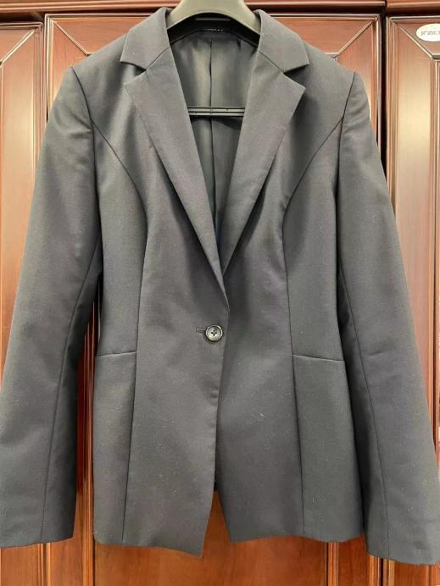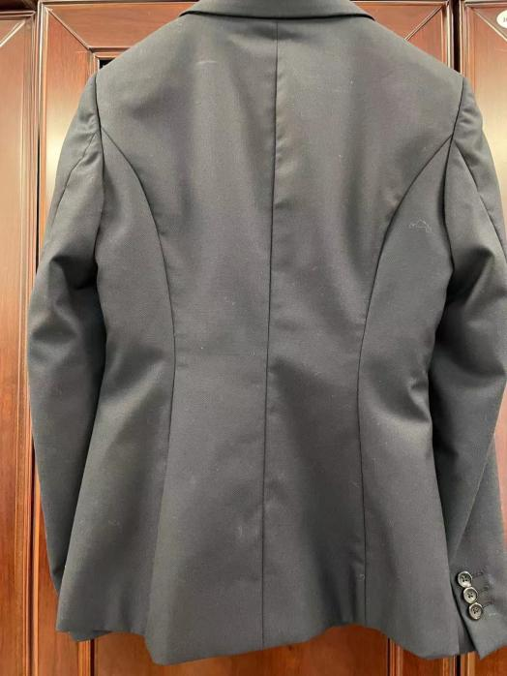
正面图 背面图
女西裤：
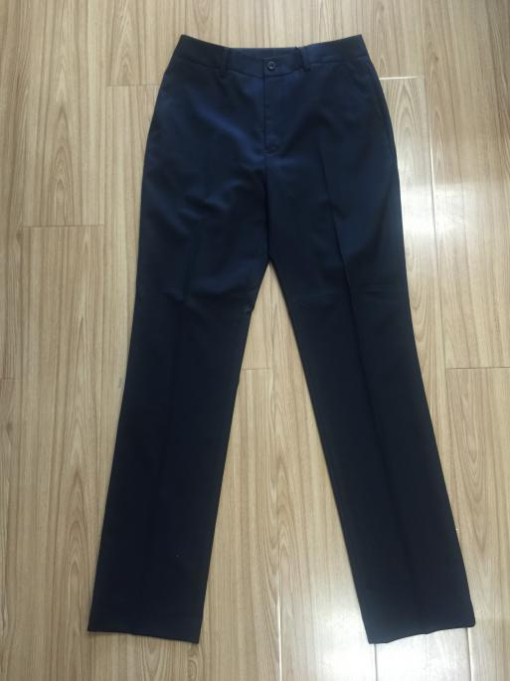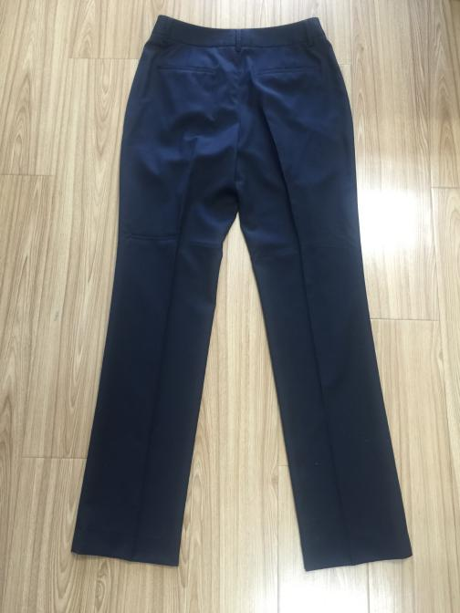
正面图 背面图

女西裙：
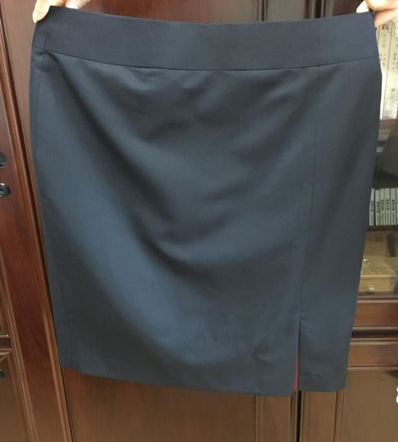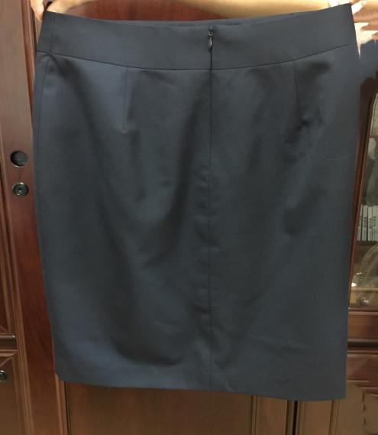
正面图 背面图
女衬衫：（以短袖为例）
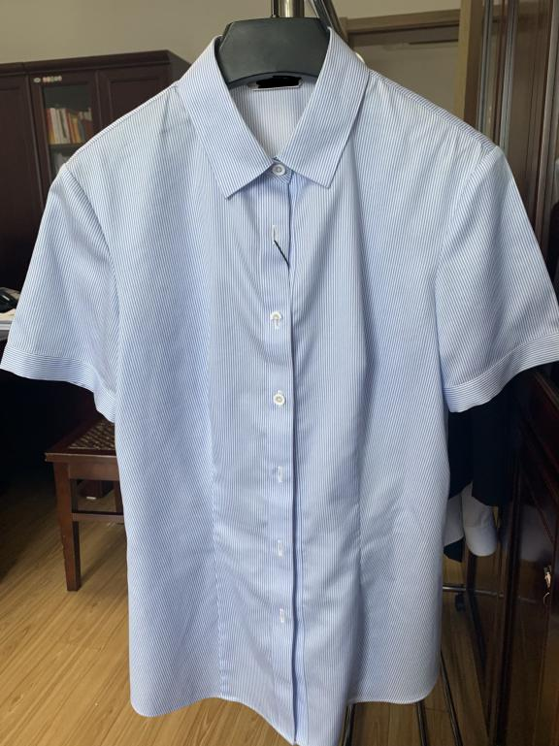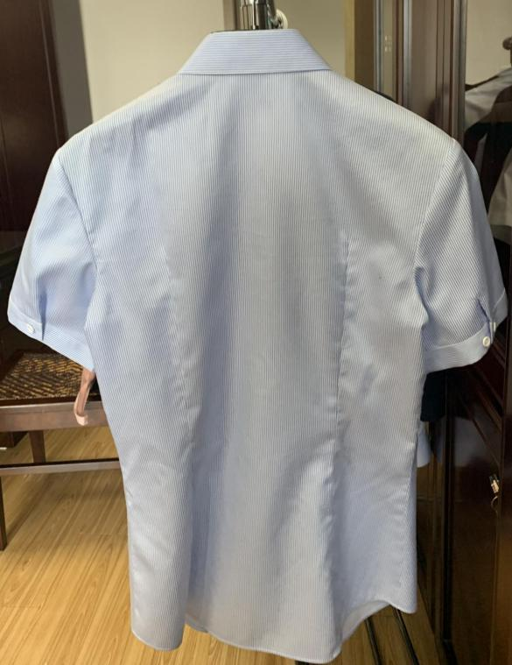
正面图 背面图

丝巾：

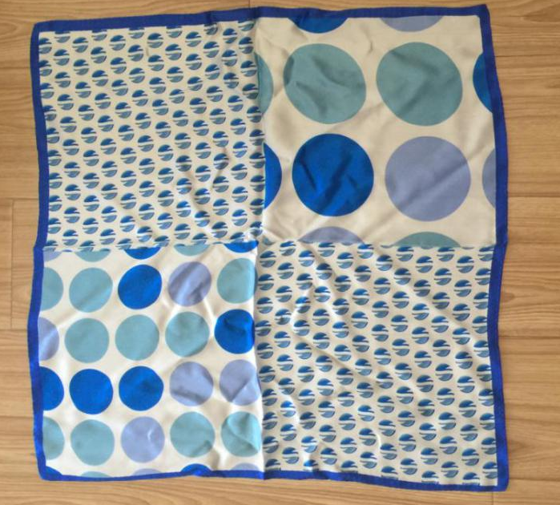

男西服上衣：
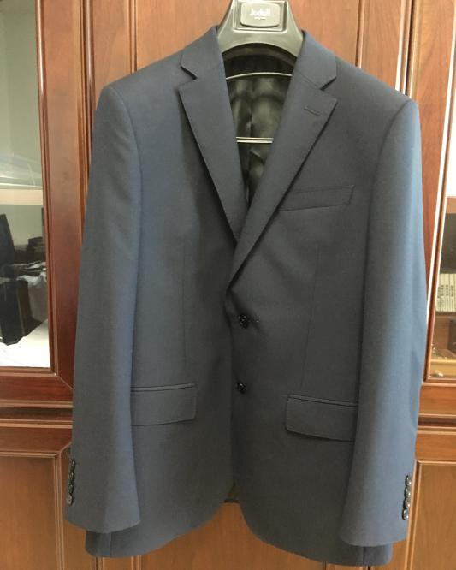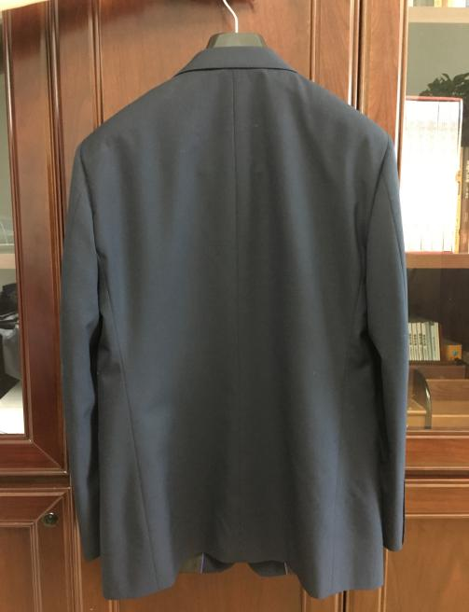
正面图 背面图

男西裤：
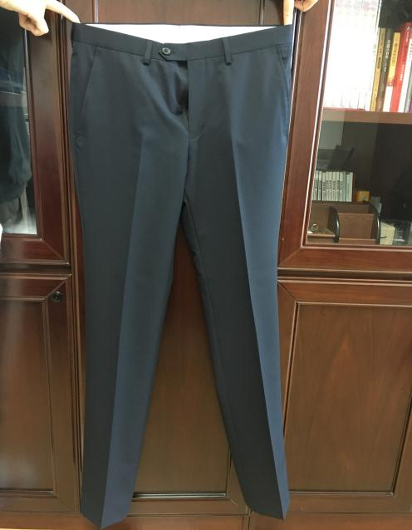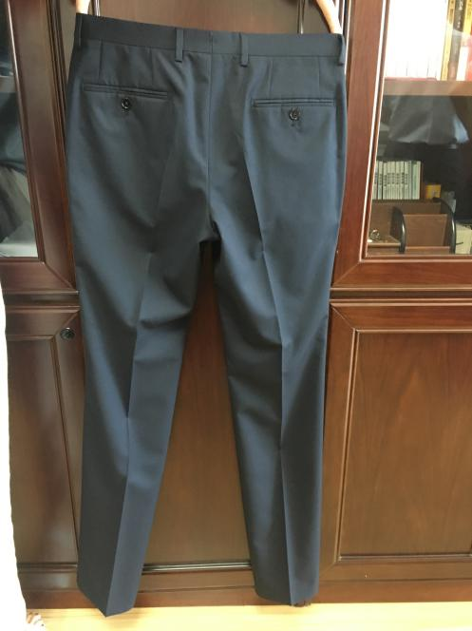
正面图 背面图

男衬衫（以短袖为例）：
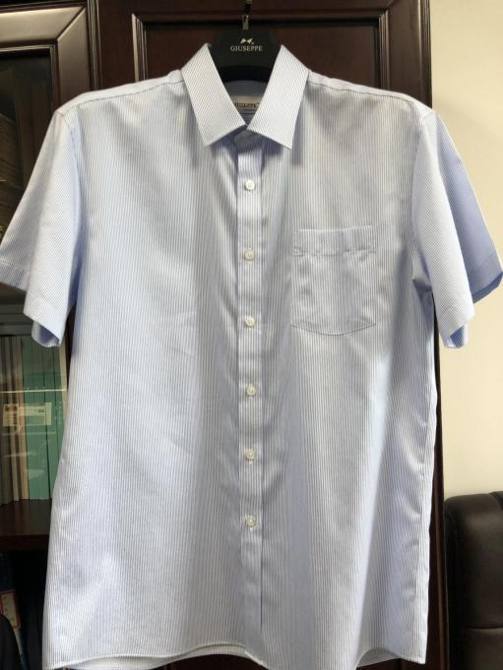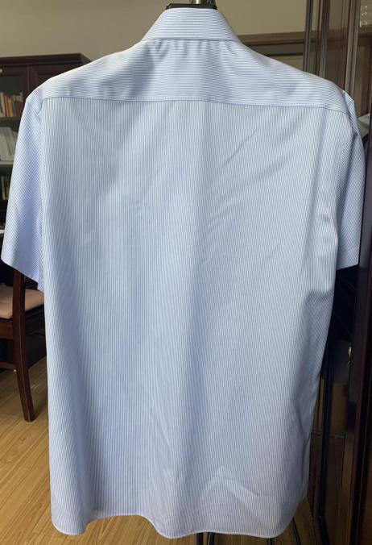
正面图 背面图

领带：

三、商务需求

1、质保期：一年。质保期从验收合格交付使用之日起算。

2、交货时间及地点：同前面“招标项目一览表”内所填的相关内容。
3、付款条件：在产前样确认后5个工作日内采购人按中标价的30%完成预付款支付，货到验收合格后，在中标人票证齐全，符合采购人付款流程的前提下，按合同总价款减去预付款金额，采购人在10个工作日内支付剩余的合同款。（单价合同，以每批订单的实际数量为结算依据。）
4、履约保证金：中标后签订合同前5个工作日内，中标人需支付合同金额的5%作为履约保证金，履约保证金在质保期（验收无误起算1年）满后15个工作日内无息退还。

- 政府采购合同主要条款指引
货物类
以下为成交后签定本项目合同的通用条款，成交供应商不得提出实质性的修改，关于专用条款将由采购人与成交供应商结合本项目具体情况协商后签订。
项目名称： 项目编号：
甲方：（采购单位） 所在地：
乙方：（中标供应商） 所在地：
甲、乙双方根据××(采购组织机构名称）关于××单位××项目公开招标的结果，签署本合同。
一、合同文件：
1.合同条款。
2.中标通知书。
3.更正补充文件。
4.招标文件。
5.中标供应商投标文件。
6.其他。
上述所指合同文件应认为是互相补充和解释的，但是有模棱两可或互相矛盾之处，以其所列内容顺序为准。
二、货物内容
1. 货物名称：
2. 型号规格：
3. 技术参数：
4. 数量（单位）：
三、合同金额
本合同金额为（大写）：____________________________________元（￥_______________元）人民币。
四、技术资料
1.乙方应按招标文件规定的时间向甲方提供使用货物的有关技术资料。
2. 没有甲方事先书面同意，乙方不得将由甲方提供的有关合同或任何合同条文、规格、计划、图纸、样品或资料提供给与履行本合同无关的任何其他人。即使向履行本合同有关的人员提供，也应注意保密并限于履行合同的必需范围。
五、知识产权
1.乙方应保证所提供的货物或其任何一部分均不会侵犯任何第三方的知识产权。
2.若侵犯,由乙方赔偿甲方因此遭受的损失（包括但不限于应对及追偿过程中所支付的律师费、差旅费、诉讼费、保全费、鉴定费、评估费等）。
六、产权担保
乙方保证所交付的货物的所有权完全属于乙方且无任何抵押、查封等产权瑕疵。
七、履约保证金
本项目履约保证金为合同金额的_5_%。[合同签订前交至采购人处，质保期满1年后无息退还。]
八、转包或分包
1.本合同范围的货物，应由乙方直接供应，不得转让他人供应；
2.除非得到甲方的书面同意，乙方不得将本合同范围的货物全部或部分分包给他人供应；
3.如有转让和未经甲方同意的分包行为，甲方有权解除合同，没收履约保证金并追究乙方的违约责任。
九、质保期
1. 质保期___年。（自交货验收合格之日起计）
十、交货期、交货方式及交货地点
1. 交货期：
2. 交货方式：
3. 交货地点：
十一、货款支付
1. 付款方式：
2.当采购数量与实际使用数量不一致时，由采购单位向同级财政部门申请并经批准后，可以由乙方根据实际使用量供货，合同的最终结算金额按实际使用量乘以成交单价进行计算。
十二、税费
本合同执行中相关的一切税费均由乙方负担。
十三、质量保证及售后服务
1. 乙方应按招标文件规定的货物性能、技术要求、质量标准向甲方提供未经使用的全新产品。
2. 乙方提供的货物在质保期内因货物本身的质量问题发生故障，乙方应负责免费更换。对达不到技术要求者，根据实际情况，经双方协商，可按以下办法处理：
⑴更换：由乙方承担所发生的全部费用。
⑵贬值处理：由甲乙双方合议定价。
⑶退货处理：乙方应退还甲方支付的合同款，同时应承担该货物的直接费用（运输、保险、检验、货款利息及银行手续费等）。
3. 如在使用过程中发生质量问题，乙方在接到甲方通知后在 小时内到达甲方
现场。
4. 在质保期内，乙方应对货物出现的质量及安全问题负责处理解决并承担一切
费用。
5.上述的货物免费保修期为年，因人为因素出现的故障不在免费保修范围
内。超过保修期的机器设备，终生维修，维修时只收部件成本费。
十四、调试和验收
1. 甲方对乙方提交的货物依据招标文件上的技术规格要求和国家有关质量标准
进行现场初步验收，外观、说明书符合招标文件技术要求的，给予签收，初
步验收不合格的不予签收。货到后，甲方需在五个工作日内验收。
2. 乙方交货前应对产品作出全面检查和对验收文件进行整理，并列出清单，作
为甲方收货验收和使用的技术条件依据，检验的结果应随货物交甲方。
3. 甲方对乙方提供的货物在使用前进行调试时，乙方需负责安装并培训甲方的
使用操作人员，并协助甲方一起调试，直到符合技术要求，甲方才做最终验
收。
4.对技术复杂的货物，甲方应请国家认可的专业检测机构参与初步验收及最终
验收，并由其出具质量检测报告。
5.验收时乙方必须在现场，验收完毕后作出验收结果报告；验收费用由甲方负
责。
十五、货物包装、发运及运输
1. 乙方应在货物发运前对其进行满足运输距离、防潮、防震、防锈和防破损装卸等要求包装，以保证货物安全运达甲方指定地点。
2. 使用说明书、质量检验证明书、随配附件和工具以及清单一并附于货物内。
3. 乙方在货物发运手续办理完毕后24小时内或货到甲方48小时前通知甲方，以准备接货。
4. 货物在交付甲方前发生的风险均由乙方负责。
5. 货物在规定的交付期限内由乙方送达甲方指定的地点视为交付，乙方同时需
通知甲方货物已送达。
十六、违约责任
1. 甲方无正当理由拒收货物的，甲方向乙方偿付拒收货款总值的百分之五违约金。
2. 甲方无故逾期验收和办理货款支付手续的,甲方应按逾期付款总额每日万分之五向乙方支付违约金。
3. 乙方逾期交付货物的，乙方应按逾期交货总额每日千分之六向甲方支付违约金，由甲方从待付货款中扣除。逾期超过约定日期10个工作日不能交货的，甲方可解除本合同。乙方因逾期交货或因其他违约行为导致甲方解除合同的，乙方应向甲方支付合同总值5%的违约金，如造成甲方损失超过违约金的，超出部分由乙方继续承担赔偿责任。
4. 乙方所交的货物品种、型号、规格、技术参数、质量不符合合同规定及招标文件规定标准的，甲方有权拒收该货物，乙方愿意更换货物但逾期交货的，按乙方逾期交货处理。乙方拒绝更换货物的，甲方可单方面解除合同。
5.若发生纠纷，由违约方赔偿守约方因纠纷所支付的费用（包括但不限于律师费、差旅费、诉讼费、保全费、鉴定费、评估费等）
十七、不可抗力事件处理
1. 在合同有效期内，任何一方因不可抗力事件导致不能履行合同，则合同履行
期可延长，其延长期与不可抗力影响期相同。
2. 不可抗力事件发生后，应立即通知对方，并寄送有关权威机构出具的证明。
3. 不可抗力事件延续120天以上，双方应通过友好协商，确定是否继续履行合
同。
十八、解决争议的方法
1. 如双方在履行合同时发生纠纷，应协商解决；协商不成时，可提请政府采购管理部门调解；调解不成的通过以下方式解决（两种解决方式只能择其一）：
（1） 提交台州仲裁委员会仲裁。
（2） 依法向人民法院提起诉讼。
十九、合同生效及其它
1. 合同经双方法定代表人或授权代表签字并加盖单位公章后生效。
2. 本合同未尽事宜，遵照《合同法》有关条文执行。
3. 本合同一式四份。甲、乙双方各执一份，采购组织机构及同级人民政府财政部门各执一份。本项目未尽事宜以招标文件、投标文件及澄清文件等为准。

甲方（公章） 乙方（公章）
法定代表人： 法定代表人：
委托代理人： 委托代理人：
联系电话： 联系电话：
开户银行： 开户银行：
帐号： 帐号：
地址及邮编： 地址及邮编：

签订时间： 年 月 日

- 投标文件格式附件
附件1 本

项目名称
项目编号：（标段）
投
标
文
件
（资格证明文件）
投标人全称（电子印章）：
地 址：
时 间：

资格证明文件目录

- 声明书（附件2）
- 授权委托书（附件3）
- 法人或者其他组织的营业执照等证明文件，自然人的身份证明
4、财务状况报告，依法缴纳税收和社会保障资金的相关材料
5、具备履行合同所必需的设备和专业技术能力的证明材料
6、本项目要求的特定资质证书

附件2
投标声明书
××（集中采构机构/采购代理机构名称）：
（投标人名称）系中华人民共和国合法企业，经营地址。
我（ 姓名 ）系（ 投标人名称 ）的法定代表人，我公司自愿参加贵方组织的（招标项目名称）（编号为）的投标，为此，我公司就本次投标有关事项郑重声明如下：
- 我公司声明截止投标时间近三年以来：未被列入失信被执行人、重大税收违法案件当事人名单、政府采购严重违法失信行为记录名单及其他不符合《中华人民共和国政府采购法》第二十二条规定的条件。【说明：供应商在截止投标时间近三年以来，如有上述所列情形，但限制期届满的，可按实陈述，并提供相应证明文件。】
2、我公司在参与投标前已详细审查了招标文件和所有相关资料，我方完全明白并认为此招标文件没有倾向性，也没有存在排斥潜在投标人的内容，我方同意招标文件的相关条款，放弃对招标文件提出误解和质疑的一切权利。
3、我公司不是采购人的附属机构；在获知本项目采购信息后，与采购人聘请的为此项目提供咨询服务的公司及其附属机构没有任何联系。
4、我公司保证，采购人在中华人民共和国境内使用我公司投标货物、资料、技术、服务或其任何一部分时，享有不受限制的无偿使用权，如有第三方向采购人提出侵犯其专利权、商标权或其它知识产权的主张，该责任由我方承担。我方的投标报价已包含所有应向所有权人支付的专利权、商标权或其它知识产权的一切相关费用。
5、我公司严格履行政府采购合同，不降低合同约定的产品质量和服务，不擅自变更、中止、终止合同，或拒绝履行合同义务；
6、以上事项如有虚假或隐瞒，我公司愿意承担一切后果，并不再寻求任何旨在减轻或免除法律责任的辩解。

投标人名称(电子印章)：
法定代表人或授权委托人(签字)：
日期：××年 ×× 月 ×× 日
附件3
授权委托书
××（集中采构机构/采购代理机构名称）：
（投标人全称） 法定代表人（或营业执照中单位负责人） （法定代表人或营业执照中单位负责人姓名） 授权 （全权代表姓名） 为全权代表，参加贵单位组织的 项目的采购活动，并代表我方全权办理针对上述项目的投标、开标、评标、签约等具体事务和签署相关文件。我方对全权代表的签字事项负全部责任。
在撤销授权的书面通知以前，本授权书一直有效。全权代表在授权委托书有效期内签署的所有文件不因授权的撤销而失效。
全权代表无转委托权，特此委托。

法定代表人签字或盖章：
投标人全称（电子印章）： 日期：

附：
法定代表身份证复印件粘帖处
法定代表人姓名：
传真：
电话：
详细通讯地址：
邮政编码：

全权代表身份证复印件粘帖处
全权代表姓名：
职务：
传真：
电话：
详细通讯地址：
邮政编码：

附件4：

项目名称
项目编号：（标段）
投
标
文
件
（商务与技术文件）
投标人全称（电子印章）：
地 址：
时 间：

商务与技术文件目录

第一部分 技术方案描述部分
1、投标人情况介绍（附件5）；
2、项目需求的理解与分析；
3、项目组织实施方案(可视情选用附件6、附件7)；
4、安装、调试及验收方案；
第二部分 投标产品描述部分
1、投标产品描述及相关资料（可视情选用附件8、附件9）；
2、投标人需要说明的其他内容；（包括可能影响投标人技术性能评分项的各类证明材料）
第三部分 商务响应部分
1、证书一览表（附件10）；
2、近三年来类似项目的成功案例（附件11）
3、售后服务描述及承诺（可视情选用附件12，附件13）；
4、投标人需要说明的其他内容。（包括可能影响投标人企业实力及信誉评分项以及售后服务评分项的各类证明材料）
第四部分 其他参考表格（此部分视情况选用）
1、主要货物用材响应表(类似家具类货物采用，附件14)
（以上内容具体描述详见“第三部分投标人须知”中“三、投标文件”的组成说明）

附件5
投标人基本情况表
企业名称 |  |  |  |  |  |  | 法人代表
地址 |  |  |  |  |  |  | 企业性质
股东姓名 |  | 股权结构（%） |  |  |  |  | 股东关系
联系人姓名 |  | 固定电话 |  |  |  |  | 传真
 |  | 手机
1.  企  业  概  况 | 职工人数 |  |  | 具备大专以上学历人数 |  |  | 国家授予技术职称人数
 | 占地面积 |  |  | 建筑面积 | 平方米  □自有□租賃 |  | 生产经营场所及场所的设施与设备
 | 注册资金 |  |  | 注册发证机关 |  |  |  |  |  | 公司成立时间
 | 核准经营范围
 | 发展历程及主要荣誉：
2．  企业有关资质获证情况 | 产品生产许可证情况（对需获得生产许可证的产品要填写此栏） |  | 产品名称 |  |  | 发证机关 |  | 编号 | 发证时间 |  | 期限
 | 企业通过质量体系、环保体系、计量等认证情况
 | 企业获得专利情况

要求：
1.姓名栏必须将所有股东都统计在内，若非股份公司此行（第三行）无需填写；

投标人名称（电子印章）：

投标人代表签字或盖章：

职 务：

日 期：：

附件6
项目实施人员一览表（第 标）
（主要从业人员及其技术资格）
序号 | 姓名 | 职务 | 职责 | 专业技术资格 | 证书编号 | 参加本单位工作时间 | 劳动合同编号
要求：
1.在填写时，如本表格不适合投标单位的实际情况，可根据本表格式自行划表填写。
2.附人员证书复印件；
3.出具上述人员在本单位服务的外部证明，如：投标截止日之前六个月以内的代缴个税税单、参加社会保险的《投保单》或《社会保险参保人员证明》等。

投标人名称（电子印章）：

投标人代表签字或盖章：

职 务：

日 期：

附件7
项目负责人资格情况表
采购项目： 采购编号：
姓名 |  | 近年来主要工作业绩
性别 |  | 注：业绩证明应提供旁证材料  （供货合同或中标通知书）。
年龄
职称
毕业时间
学校专业
联系电话
最近一年工作状况
拟在本项目中担任主要工作

投标人名称（电子印章）：

投标人代表签字或盖章：

职 务：

日 期：

附件8
供货清单 (第 标)

项目编号：

序号 | 名称 | 品牌 | 规格型号 | 产地 | 数量

要求：
1.本表中的名称、数量应与报价明细表中相对应的报价名称、数量一致

投标人名称（电子印章）：

投标人代表签字或盖章：

职 务：

日 期：

附件9
技术需求响应表(第 标)

序号 | 名称 | 规格型号 | 招标参数 | 投标参数 | 偏离说明
要求：
1. 本表的名称须与《报价明细表》一致。
2.本表参照本招标文件第二部分“招标需求”内第二条“具体技术需求”填制，投标人应根据投标设备的性能指标、服务指标，对照招标文件要求在“偏离情况”栏注明“正偏离”、“负偏离”或“无偏离”。
3.对于投标产品的技术偏离情况需严格按照招标文件的技术要求一一比对给出，未达到技术要求中规定的数值应以负偏离标注。若因技术实现方式等其他问题而导致的理解不同未标注负偏离的，需在备注中具体说明；若未按要求标注负偏离又未予以说明的，评审小组将视偏离程度给予扣分或认定为虚假应标。

投标人名称（电子印章）：

投标人代表签字或盖章：

职 务：

日 期：

附件10
证书一览表

证书名称 | 发证单位 | 证书等级 | 证书有效期

要求：
1.填写投标人获得资质、认证或企业信誉证书；
2.附所列证书复印件或其他证明材料。

投标人名称（电子印章）：

投标人代表签字或盖章：

职 务：

日 期：：

附件11
投标人类似项目实施情况一览表

序号 | 项目名称 | 项目地址 | 合同总价 | 实施时间 | 项目质量 | 项目单位名称及其联系人电话
1
2
3
…
要求：
1.业绩证明应提供证明材料（合同复印件可只提供首页、含金额页、盖章页并加盖投标人电子印章）；
2.报价供应商可按此表格式复制。

投标人名称（电子印章）：

投标人代表签字或盖章：

职 务：

日 期：

附件12
资信及商务需求响应表(第 标)

序号 | 内容 | 招标需求 | 是否响应 | 投标人的承诺或说明
 | 售后服务保障要求
 | 备品备件及耗材等要求
 | 质保期
交货和服务
时间及地点
 | 付款条件
 | ……

投标人名称（电子印章）：

投标人代表签字或盖章：

职 务：

日 期：

附件13
售后服务情况表

序号 | 项目 | 投标人情况 | 备注
1 | 保修期内售后服务情况(服务方式、服务网点、售后服务的内容和措施等等，可用附页和宣传材料) | 生产厂商售后服务情况：
 |  | 投标人售后服务情况：
2 | 保修期后售后服务
3 | 培训方案（可用附页）
…… | ……

投标人名称（电子印章）：

投标人代表签字或盖章：

职 务：

日 期：

附件14
主要货物用材响应表(类似家具类货物采用)
序号 | 货物名称 | 产品配置 | 产品主要用材
 |  |  | 材料规格及参数 | 品牌  商标 | 生产厂家 | 符合标准 | 性能说明 | 备注
要求：
1.请列出以上产品的各项主要用材、辅料、油漆、五金件等。
2.本表所列产品主要用材均为采购人抽样送检的范围。

投标人名称（电子印章）：

投标人代表签字或盖章：

职 务：

日 期：

附件15
项目名称
项目编号：（标段）
报
价
文
件

供应商全称（电子印章）：
地 址：
时 间：

报价文件目录

1、开标一览表（附件16）；
2、报价明细表（附件17）；
3、针对报价投标人认为其他需要说明的；
4、小微企业等声明函（附件18）；
5、产品适用政府采购政策情况表（附件19）。

附件16-1
开标一览表 (第一标)
项目编号：
项目名称： [货币单位：人民币元]
类别 | 数量及单位 | 单组报价（元/组） | 合计（元）
工作服  （含男、女） | 377套

合计人民币：大写： 小写：

填报要求：
1.投标总报价是包括货款、标准附件、备品备件、专用工具、包装、运输、装卸、保险、税金、货到就位以及安装、调试、培训、保修、合同包含的所有风险责任等各项费用及不可预见费等所需的全部费用。
2.报价一经涂改，应在涂改处加盖单位电子印章，或者由法定代表人或全权代表签字或盖章，否则其投标作无效标处理。

投标人名称（电子印章）：

投标人代表签字或盖章：

职 务：

日 期：

附件16-2
开标一览表 (第二标)

项目编号：
项目名称： [货币单位：人民币元]
投标总报价(元) | 大写
 | 小写

填报要求：
1.投标总报价是包括货款、标准附件、备品备件、专用工具、包装、运输、装卸、保险、税金、货到就位以及安装、调试、培训、保修、合同包含的所有风险责任等各项费用及不可预见费等所需的全部费用。

投标人名称（盖章）：

投标人代表签字或盖章：

职 务：

日 期：

附件17
报价明细表
项目编号： [货币单位：人民币元]
明细清单填写说明：男女装按组进行明细报价，为便于计算男装与女装每组价格应一致，男女总组数按377套计算。
类别 | 序号 |  | 制作要求  （材料颜色款式制作） | 单价（元/件或条） | 单组金额  （元）
女  装 | 1 | 女西服上衣+女西裤/西裙  （成套）
 | 2 | 女衬衫长袖/短袖
 | 3 | 丝巾
男  装 | 1 | 男西服上衣+男西裤（成套）
 | 2 | 男衬衫长袖/短袖
 | 3 | 领带

合计人民币（ 组×单组报价）：大写： 小写：
要求：
1. 本表为《开标一览表》的报价明细表，如有缺项、漏项，视为投标报价中已包含相关费用，采购人无需另外支付任何费用。
2.“报价明细表”中的报价合计应与“开标一览表”中的投标总报价相一致，不一致时，以开标一览表为准。
3.投标报价明细表所填内容按招标文件采购设备清单要求为准。如有漏报的，视同已包含在投标总价内或已作优惠处理。有重大缺项的将作无效标处理。
▲4. 本表中的型号规格必须明确，招标文件中明确要求定制的除外。
投标人名称（电子印章）：
投标人代表签字或盖章：
职 务：
日 期：

附件18
中小企业声明函（货物）

本公司（联合体）郑重声明，根据《政府采购促进中小企业发展管理办法》（财库〔2020〕46号）的规定，本公司（联合体）参加（单位名称）的（项目名称）采购活动，提供的货物全部由符合政策要求的中小企业制造。相关企业（含联合体中的中小企业、签订分包意向协议的中小企业）的具体情况如下：
1. （标的名称） ，属于（采购文件中明确的所属行业）行业；制造商为（企业名称），从业人员 人，营业收入为 万元，资产总额为 万元^{①}，属于（中型企业、小型企业、微型企业）；
2. （标的名称） ，属于（采购文件中明确的所属行业）行业；制造商为（企业名称），从业人员 人，营业收入为 万元，资产总额为 万元，属于（中型企业、小型企业、微型企业）；
……
以上企业，不属于大企业的分支机构，不存在控股股东为大企业的情形，也不存在与大企业的负责人为同一人的情形。
本企业对上述声明内容的真实性负责。如有虚假，将依法承担相应责任。

企业名称（盖章）：

日 期：

①从业人员、营业收入、资产总额填报上一年度数据，无上一年度数据的新成立企业可不填报。

残疾人福利性单位声明函
本单位郑重声明，根据《财政部 民政部 中国残疾人联合会关于促进残疾人就业政府采购政策的通知》（财库〔2017〕 141号）的规定，本单位为符合条件的残疾人福利性单位，且本单位参加 政府采购中心 单位的 项目采购活动提供本单位制造的货物（由本单位承担工程/提供服务），或者提供其他残疾人福利性单位制造的货物（不包括使用非残疾人福利性单位注册商标的货物）。
本单位对上述声明的真实性负责。如有虚假，将依法承担相应责任。

单位名称（盖章）：

日 期 ：

附件19

产品适用政府采购政策情况表

小微企业扶持政策 | 小型、微型企业投标且所投产品（指货物、工程、服务）由本企业制造，或者所投产品（仅指货物）含有其他小型、微型企业制造的，应按要求列出具体产品与金额。
 | 产品名称（品牌、型号） | 制造企业名称 | 金额
 | 小型、微型企业产品金额合计（元）

填报要求：
- 本表的产品名称、规格型号和注册商标、金额要与《报价明细表》一致。
- 制造商为小型或微型企业时才需要填“制造商企业类型”栏，填写内容为“小型”或“微型”。
- 请投标人正确填写本表，所填内容将作为评分依据（以“小型、微型企业产品金额合计”为准进行价格折扣，表中所填内容必须与政府采购优惠政策需提供的相关资料相符，如出现不相符或提供资料不全的，该小型、微型企业不符产品核计金额将不予以享受小微企业扶持政策优惠）。

